
Задача 1: Открий добродетелите според техните описания и ги запиши
Някои от основните добродетели, следващи една от друга и разкрити в книгата на свети Йоан Лествичник са:
Трудолюбие Вяра Търпение Любов Послушание Честност Смирение Молитва Щедрост Радост Кротост Въздържание Мълчание Покаяние
1. | То е в основата на всичко останало, на целия ни живот и дела. Ако го нямаме, нарушаваме и петата Божия заповед. Отговори си на въпроса: „Аз винаги ли слушам и се подчинявам на хората, на които съм длъжен – родителите, учителите…?“
2. | Стигаме до тази добродетел когато осъзнаваме лошите си постъпки, искаме да спрем да ги вършим и се оптиваме да правим само доброто. То ни води към изповедта, за да очистим сърцата си и да се примирим с Бога.
3. | Това значи да не се обиждаме и дразним, дори и когато ни обиждат, а запазваме мира и любовта в сърцето си.
4. | Произлиза от скромността и е противоположна на празнословието.
5. | Когато говорим истината, не лъжем за нищо, дори дребно.
6. | Когато доброволно се откажем от нещо външно и материално, за да се потрудим поне малко, заради Христос. Особено важно е да го правим по време на пост.
7. | Когато сме готови да споделим с другите това, което имаме или с което можем да им бъдем полезни.
8. | Тази добродетел са ражда, когато сме благодарни на Господ за всичко. Също и когато сме готови да помогнем на другите просто от любов към тях, а не за да получим нещо.
9. | То е обратно на мързела – когато сме заети с необходими и полезни дейности. Също така, когато старателно вършим задълженията си и помагаме на близките в техните.
10. | Тази добродетел се придобива, когато понасяме различни трудности, болести и неприятности без да се отчайваме, а като се помолим и правим всичко, което е по силите ни.
11. | Без тази висша добродетел нашето спасение е невъзможно. Това е да осъзнаваш себе си, да виждаш недостатъците си, да се стараеш винаги да изпълняваш Божиите заповеди, а не това, което на теб ти се иска.
12. | Това е когато сме застанали пред Бога и умът и сърцето ни са съсредоточени в разговора с Него.
13. | Това е когато знаем, че Бог съществува и всичко в живота ни прави за добро, затова му се доверяваме и приемаме всичко, което ни се случва, със спокойствие и радост.
14. | Върха на „стълбицата“, най-висшата добродетел, към която да се стремим цял живот.
Задача 2: Как изразяваме любовта си? Избери и свържи, както е показано:
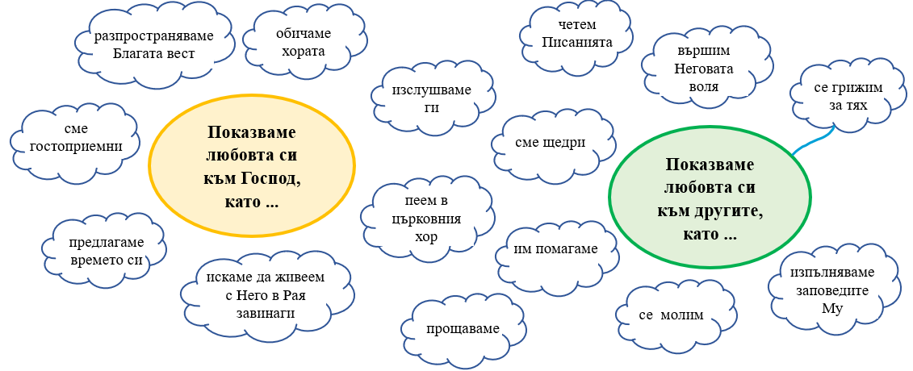

Задача 3: По примера на свети Йоан Лествичник
Остават само три седмици до Възкресение Христово, но все още имаш време да се потрудиш и да го посрещнеш с радост. Избери си три от добродетелите, описани в задача 1. Запиши ги тук, или си нарисувай своя стълбица и я залепи на стената/ на прозореца, така че да я виждаш и да се подсещаш:

Постарай се всяка от оставащите седмици да полагаш усилия и да се упражняваш в една от тези добродетели. Ето три примера: ако ти е трудно да се откажеш от сладко, избери въздържанието; ако постоянно се караш с братята и сестрите си, избери кротостта; ако на всеки съвет отговаряш на родителите си, избери послушанието.

Задача 4: Оцвети картинката:
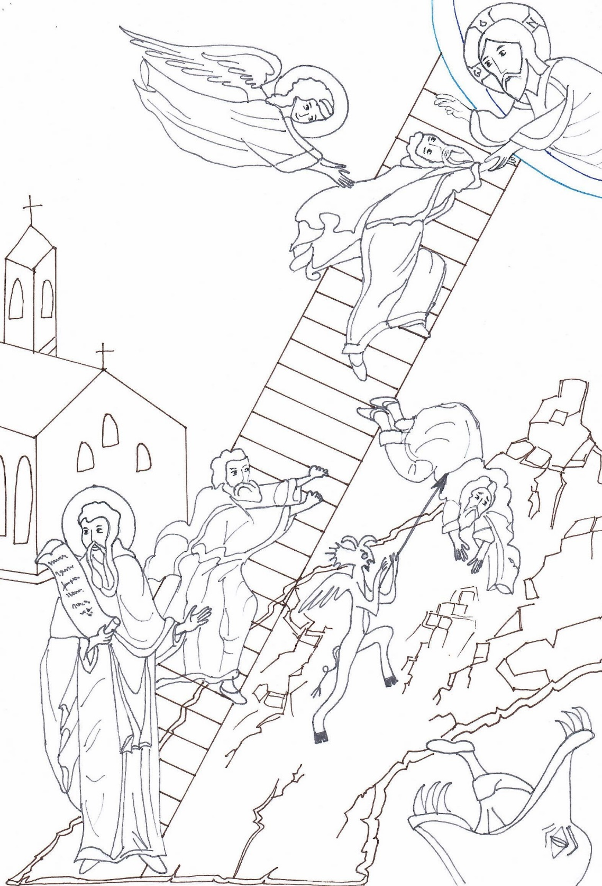
Отговори на задача 1: 1. Послушание 2. Покаяние 3. Кротост 4. Мълчание 5. Честност 6. Въздържание 7. Щедрост 8. Радост 9. Трудолюбие 10. Търпение 11. Смирение 12. Молитва 13. Вяра 14. Любов

„Почитай баща си и майка си, за да ти бъде добре и за да живееш дълго на земята.“
Матей 12:36-37: „И казвам ви, че за всяка празна дума, която кажат човеците, ще отговарят в съдния ден: защото по думите си ще бъдеш оправдан, и по думите си ще бъдеш осъден.“

